علامة الطالب | علامة السؤال | رقم السؤال
 | 10 | 1
 | 8 | 2
 | 6 | 3
 | 8 | 4
 | 4 | 5
 | 4 | 6
 |  | مجموع العلامات
الإمتحان النهائي في مادة الفيزياء
للفصل الدراسي الأول 2021/2022
اسم الطالب:...........................................................
الصف والشعبة: التاسع ( أ+ ب+ ج )
تاريخ الامتحان: 7/12/2021 الزمن:ساعتان
مـلحوظـة : أجبْ عــن الأسئلة الآتية جميعها، عــلمًا بأنّ عـددها: (6)، وعـدد الصّفحات : (4).
السؤال الأول : عرّف كل مما يلي ( 10 علامات )
القاعدة العلمية : -------------------------------------------------------------
------------------------------------------------------------------------
النظرية العلمية : --------------------------------------------------------------
-------------------------------------------------------------------------
التواصل : ------------------------------------------------------------------
------------------------------------------------------------------------
عملية القياس : ---------------------------------------------------------------
-------------------------------------------------------------------------
القيمة المقبولة للقياس : --------------------------------------------------------
*************************************************************************************
السؤال الثاني : ( 8 علامات )
أ- اشتق وحدة التسارع ..

ب- اكتب ثلاثة صيغ علمية مقبولة للرقم ( 00005 , )

ج - حوّل كل مما يلي :
45 متر الى ميكرومتر 93 ميلي كولوم الى كولوم

السؤال الثالث : تحرك جسم على خط الاعداد من النقطة صفر الى النقطة ( 2 - ) ثم تحرك نحو النقطة ( 2 + )
علما بان الزمن الكلي لحركته = 2 ثانية , احسب كل مما يلي : ( 6 علامات )
أ- المسافة التي قطعها الجسم

ب-الازاحة التي قطعها الجسم

ج- سرعة الجسم المتجهة

السؤال الرابع : يمثل الجدول التالي قيم السرعة و الزمن لسيارة ( 8 علامات )
السرعة ( m/s ) | 0 | 30 | 60 | 90
الزمن ( s ) | 0 | 1 | 2 | 3

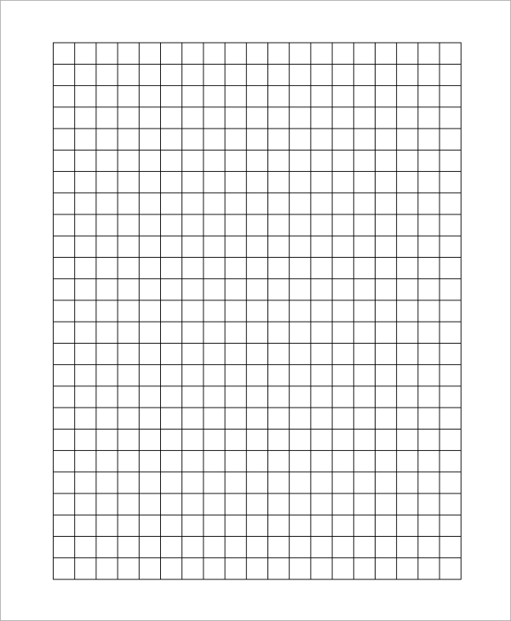
أ ـ مثّل منحنى( السرعة ــ الزمن ) للقيم

ب- جد قيمة التسارع

ج- ماذا يمثل ميل المنحنى ؟ وما وحدته ؟

------------------------------------------------------------------------
السؤال الخامس :احسب الازاحة في المنحنى التالي ( 4 علامات )
السؤال السادس : ( 4 علامات )
أ . اذكر نص قانون نيوتن الاول
1 2 3 4 5 6 7 8 9 10 11 12
16
14
12
10
8
6
4
2

ب . جد مقدار القوة المحصلة في كل مما يلي :
25 N
25 N

25 N
40 N

انتهت الأسئلة
مع امنياتي لكم بالتوفيق
ا . حنان شحاتيت

